台南市善化區善糖國小附幼幼兒餐點表

106年11月 餐點設計者：賴慧甄 老師
日期 | 星期 | 上午點心 | 下午點心
1 | 三 | 蔬菜豬肉堡+黑豆漿 | 車輪餅
2 | 四 | 高麗菜水餃 | 桂圓糯米粥
3 | 五 | 黑糖饅頭+無糖優酪乳 | 慶生會
6 | 一 | 什錦炒飯 | 小籠包
7 | 二 | 蔬菜抓餅+鮮奶 | 小餐包
8 | 三 | 皮蛋瘦肉粥 | 肉包+無糖豆漿
9 | 四 | 豆菜麵 | 餛飩湯
10 | 五 | 蜂蜜鬆餅+無糖優酪乳 | 水果餐
13 | 一 | 飯糰+鮮奶 | 紅豆薏仁湯
14 | 二 | 玉米蛋餅 | 雞蛋糕
15 | 三 | 水煎包+黑豆漿 | 綜合滷味
16 | 四 | 蔬菜雞肉粥 | 烤地瓜
17 | 五 | 甜甜圈+燕麥奶 | 水果餐
20 | 一 | 起司蛋餅+鮮奶 | 杯子蛋糕
21 | 二 | 鍋燒烏龍麵 | 紫米紅豆粥
22 | 三 | 蘿蔔糕 | 玉米濃湯
23 | 四 | 香菇雞湯麵線 | 波蘿麵包+燕麥奶
24 | 五 | 養生饅頭+黑豆漿 | 水果餐
27 | 一 | 米糕+四神湯 | 鮪魚蛋三明治+鮮奶
28 | 二 | 蔬菜蛋餅 | 綜合芋圓湯
29 | 三 | 藍莓厚片+黑豆漿 | 紅蘿蔔炒蛋
30 | 四 | 台式鹹粥 | 銀絲卷

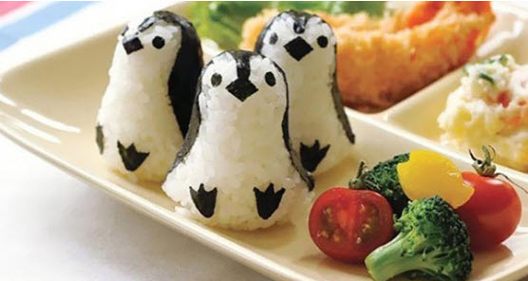
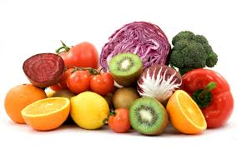

台南市善化區善糖國小附幼幼兒餐點表

106年11月 餐點設計者：賴慧甄 老師
日期 | 星期 | 上午點心 | 下午點心
1 | 三 | 蔬菜豬肉堡+黑豆漿 | 車輪餅
2 | 四 | 高麗菜水餃 | 桂圓糯米粥
3 | 五 | 黑糖饅頭+無糖優酪乳 | 慶生會
6 | 一 | 什錦炒飯 | 小籠包
7 | 二 | 蔬菜抓餅+鮮奶 | 小餐包
8 | 三 | 皮蛋瘦肉粥 | 肉包+無糖豆漿
9 | 四 | 豆菜麵 | 餛飩湯
10 | 五 | 蜂蜜鬆餅+無糖優酪乳 | 水果餐
13 | 一 | 飯糰+鮮奶 | 紅豆薏仁湯
14 | 二 | 玉米蛋餅 | 雞蛋糕
15 | 三 | 水煎包+黑豆漿 | 綜合滷味
16 | 四 | 蔬菜雞肉粥 | 烤地瓜
17 | 五 | 甜甜圈+燕麥奶 | 水果餐
20 | 一 | 起司蛋餅+鮮奶 | 杯子蛋糕
21 | 二 | 鍋燒烏龍麵 | 紫米紅豆粥
22 | 三 | 蘿蔔糕 | 玉米濃湯
23 | 四 | 香菇雞湯麵線 | 波蘿麵包+燕麥奶
24 | 五 | 養生饅頭+黑豆漿 | 水果餐
27 | 一 | 米糕+四神湯 | 鮪魚蛋三明治+鮮奶
28 | 二 | 蔬菜蛋餅 | 綜合芋圓湯
29 | 三 | 藍莓厚片+黑豆漿 | 紅蘿蔔炒蛋
30 | 四 | 台式鹹粥 | 銀絲卷

